**影响盐类水解的主要因素　（同步检测）**

**一、选择题**

**1.将下列固体物质溶于水,再将其溶液加热、蒸发结晶、再灼烧,得到化学组成与原固体物质相同的是(　　)。**

**①胆矾　②氯化铝　③硫酸铝　④碳酸氢钠**

**A.③ B.①④ C.①②③ D.①②③④**

**2.常温下,物质的量浓度相同的下列溶液中,按pH由小到大的顺序排列的是(　　)。**

**A.Na2CO3、NaHCO3、NaCl、NH4Cl B.Na2CO3、NaHCO3、NH4Cl、NaCl**

**C.(NH4)2SO4、NH4Cl、NaNO3、Na2S D.NH4Cl、(NH4)2SO4、Na2S、NaNO3**

**3.室温下向10 mL 0.1 mol·L-1 NaOH溶液中加入0.1 mol·L-1的一元酸HA,溶液pH的变化曲线如图所示。下列说法正确的是(　　)。**

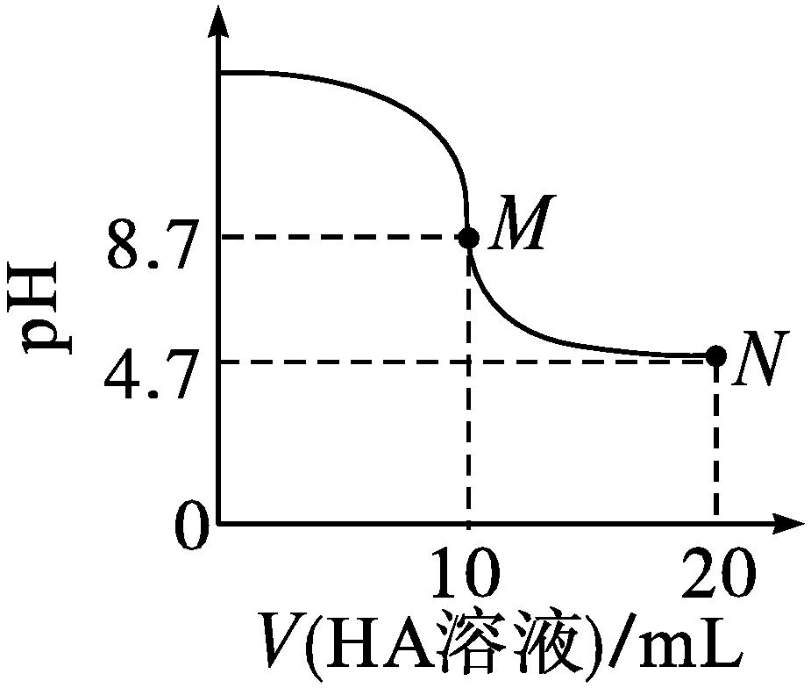

**A.M点所示溶液中c(Na+)>c(A-)>c(H+)>c(OH-) B.M、N两点所示溶液中水的电离程度相同**

**C.pH=7时,c(Na+)=c(A-)+c(HA) D.N点所示溶液中c(A-)>c(HA)**

**4.物质的量浓度都为0.1 mol·L-1的CH3COOH与NaOH溶液等体积混合后,下列关系式不正确的是(　　)。**

**A.c(Na+)+c(H+)=c(OH-)+c(CH3COO-) B.c(Na+)>c(CH3COO-)>c(H+)>c(OH-)**

**C.c(OH-)=c(H+)+c(CH3COOH) D.c(CH3COOH)+c(CH3COO-)=c(Na+)**

**5.0.1 mol·L-1 KHS溶液中,下列表达式不正确的是(　　)。**

**A.c(K+)+c(H+)=c(OH-)+c(HS-)+2c(S2-) B.c(K+)>c(HS-)>c(OH-)>c(S2-)>c(H+)**

**C.c(HS-)+c(S2-)+c(H2S)=0.1 mol·L-1 D.c(S2-)+c(OH-)=c(H2S)+c(H+)**

**6.下列事实不属于盐类水解应用的是(　　)。**

**A.明矾净水**

**B.使用热的纯碱溶液去除油污**

**C.实验室配制FeCl3溶液时加入少量稀盐酸**

**D.向FeCl3溶液中加入NaOH溶液产生红褐色沉淀**

**7.把NaHCO3作为发酵粉使用时,往往加入少量的明矾,这是因为(　　)。**

**A.明矾能起催化作用 B.碳酸氢钾比碳酸氢钠更易分解**

**C.明矾受热分解放出气体 D.铝盐在水中能起到酸的作用**

**8.常温下,将甲酸与NaOH溶液混合,所得溶液的pH=7,则此溶液中(　　)。**

**A.c(HCOO-)>c(Na+) B.c(HCOO-)<c(Na+)**

**C.c(HCOO-)=c(Na+) D.无法确定c(HCOO-)与c(Na+)的大小关系**

**9.下列与盐类水解有关的是(　　)。**

**①为保存FeCl3溶液,要在溶液中加入少量盐酸**

**②实验室盛放Na2CO3溶液、Na2SiO3溶液的试剂瓶应用橡胶塞**

**③在NH4Cl溶液中加入镁条会产生气泡　④长期施用硫酸铵,土壤的酸性增强**

**A.②④ B.②③④ C.①③ D.①②③④**

**10.下列说法不正确的是(　　)。**

**A.热的纯碱溶液去油污效果好,是因为加热可使的水解程度增大,溶液碱性增强,去污能力增强**

**B.铁在潮湿的环境下生锈与盐类水解有关**

**C.将Al2(SO4)3溶液加热、蒸干、灼烧,可得到固体Al2(SO4)3**

**D.将饱和FeCl3溶液滴入沸水中制备Fe(OH)3胶体,离子方程式为Fe3++3H2O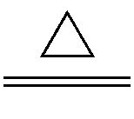Fe(OH)3(胶体)+3H+**

**11.25 ℃时,在浓度均为1 mol·L-1的(NH4)2SO4溶液、(NH4)2CO3溶液、(NH4)2Fe(SO4)2溶液中,测得其c( )分别为a、b、c(单位为mol·L-1)。下列判断正确的是(　　)。**

**A.a>b>c B.b>a>c C.c>b>a D.c>a>b**

**12.将等体积的0.2 mol·L-1 CH3COONa溶液与0.1 mol·L-1硝酸混合,混合溶液中离子浓度由大到小顺序正确的是(　　)。**

**A.c(Na+)>c(CH3COO-)>c(N)>c(OH-)>c(H+) B.c(Na+)>c(CH3COO-)>c(N)>c(H+)>c(OH-)**

**C.c(Na+)>c(CH3COO-)>c(OH-)>c(N)>c(H+) D.c(CH3COO-)>c(Na+)>c(H+)>c(N $O_{3}^{\text{-}}$)>c(OH-)**

**二、非选择题**

**13.在氯化铁溶液中存在下列平衡:**

**FeCl3+3H2O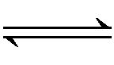Fe(OH)3+3HCl　ΔH>0。**

**(1)不断加热FeCl3溶液,蒸干其水分并灼烧,最可能得到的固体是_____________。**

**(2)在配制FeCl3溶液时,为防止产生浑浊,应_____________。**

**14.(1)AgNO3的水溶液呈　　　　(填“酸”“中”或“碱”)性,原因是　　　　　　　　　　　　　　　　　(用离子方程式表示);实验室在配制AgNO3溶液时,常将AgNO3固体先溶于较浓的硝酸中,然后再用蒸馏水稀释到所需的浓度,以　　　　(填“促进”或“抑制”)其水解。**

**(2)明矾可用于净水,原因是　　　　　　　　　　　　(用离子方程式表示);把AlCl3溶液蒸干、灼烧,最后得到的主要固体产物是　　　　　　　　　。**

**(3)热的纯碱溶液去油污效果好,请用平衡移动原理和必要的化学用语说明原因:**

**(用离子方程式表示)。**

**15.(1)常温下,有A、B、C、D四种无色溶液,它们分别是CH3COONa溶液、NH4Cl溶液、盐酸和NaNO3溶液中的一种。已知A、B中水的电离程度相同,A、C的pH相同。**

**则①B是_________溶液,C是__________________。**

**②常温下若B中c(OH-)与C中的c(H+)相同,B的pH用pHb表示, C的pH用pHc表示,则pHb+pHc=________(填数值)。**

**(2)已知某溶液中只存在OH-、H+、、Cl-四种离子,某同学推测其离子浓度大小顺序有以下几种:**

**①c(Cl-)>c()>c(H+)>c(OH-) ②c(Cl-)>c()>c(OH-)>c(H+)**

**③c()>c(Cl-)>c(OH-)>c(H+) ④c(Cl-)>c(H+)>c()>c(OH-)**

**则:**

**(Ⅰ)上述关系一定不正确的是_________(填序号)。**

**(Ⅱ)若溶液中只有一种溶质,则该溶液中离子浓度的大小关系为_________(填序号)。**

**(Ⅲ)若离子浓度关系有c()=c(Cl-),则该溶液显________(填“酸性”“碱性”或“中性”)。**

**16.已知K、Ka(Kb)、Kw、Kh分别表示化学平衡常数、弱酸(弱碱)的电离平衡常数、水的离子积常数、盐的水解平衡常数。**

**(1)有关上述常数的说法正确的是______(填序号)。**

**a.它们都能反映一定条件下对应变化进行的程度**

**b.它们的大小都随温度的升高而增大**

**c.常温下，CH3COOH在水中的Ka大于在饱和CH3COONa溶液中的Ka**

**d.一定温度下，在CH3COONa溶液中，Kw＝Ka·Kh**

**(2)25 ℃时，将a mol·L－1的氨水与0.01 mol·L－1的盐酸等体积混合所得溶液中c(NH)＝c(Cl－)，则溶液显________(填“酸”“碱”或“中”)性；用含a的代数式表示NH3·H2O的电离平衡常数Kb＝________。**

**(3)25 ℃时，H2SO3HSO＋H＋的电离常数Ka＝1×10－2 mol·L－1，则该温度下pH＝3、c(HSO)＝0.1 mol·L－1的NaHSO3溶液中c(H2SO3)＝__________。**

**参考答案及解析：**

**一、选择题**

**1.A 解析：胆矾的组成为CuSO4·5H2O,溶于水得CuSO4溶液,因硫酸难挥发、蒸发结晶、再灼烧得CuSO4;碳酸氢钠灼烧得碳酸钠;AlCl3发生水解反应:AlCl3+3H2O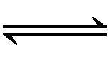Al(OH)3+3HCl,加热时HCl不断挥发,平衡右移,不断生成Al(OH)3,灼烧得Al2O3;Al2(SO4)3溶液中Al3+发生水解,因硫酸难挥发,最终仍得Al2(SO4)3**

**2.C 解析：Na2S、Na2CO3和NaHCO3水解后溶液都显碱性,pH>7,但C $O_{3}^{2-}$ 水解程度比HC大,故pH:Na2CO3>NaHCO3;NH4Cl和(NH4)2SO4水解后溶液都显酸性,则pH<7,(NH4)2SO4中N浓度大,故pH:NH4Cl>(NH4)2SO4,NaCl和NaNO3均不水解,故pH=7,C项正确。**

**3.D 解析:A项,M点所示溶液中NaOH和HA恰好反应生成NaA,溶液的pH=8.7,呈碱性,则HA为弱酸,A-水解,则溶液中的粒子浓度c(Na+)>c(A-)>c(OH-)>c(H+)。B项,N点时为NaA和HA的溶液,M点NaA发生水解反应,促进了水的电离,N点HA抑制了水的电离,所以M点所示溶液中水的电离程度大于N点。C项,pH=7时,根据电荷守恒:c(Na+)+c(H+)=c(A-)+c(OH-),c(H+)=c(OH-),所以c(Na+)=c(A-)。D项,N点酸过量,溶液呈酸性,HA的电离程度大于NaA的水解程度,故c(A-)>c(HA)。**

**4.B 解析:0.1 mol·L-1 CH3COOH与NaOH等体积混合,完全反应生成CH3COONa溶液。根据电荷守恒,A项正确,B项错误。根据物料守恒,D项正确。由A项和D项消去c(Na+),即得关系式:c(OH-)=c(H+)+c(CH3COOH),C项正确。**

**5.B**

**6.D 解析:明矾净水,应用了Al3+水解生成的Al(OH)3胶体吸附水中的杂质,A项正确;使用热的纯碱溶液去除油污,加热促进水解,使溶液碱性增强,B项正确; 实验室配制FeCl3溶液时加入少量稀盐酸是为了抑制Fe3+的水解,C项正确;D项中发生反应Fe3++3OH-══Fe(OH)3↓,与盐类水解无关,错误。**

**7.D 解析:明矾是KAl(SO4)2·12H2O,它在水中电离出的Al3+能发生水解反应:Al3++3H2OAl(OH)3+3H+,使水溶液显酸性,水解产生的酸与碳酸氢钠反应生成二氧化碳,使面团疏松多孔。**

**8.C 解析:当NaOH与HCOOH反应时溶液中存在的离子有4种: Na+、HCOO-、OH-、H+,根据电荷守恒可知: c(Na+)+c(H+)=c(HCOO-)+c(OH-);由pH=7可知,c(H+)=c(OH-),得出c(Na+)=c(HCOO-),C项正确。**

**9.D 解析:①保存FeCl3溶液,在溶液中加入少量盐酸,可以抑制Fe3+水解生成Fe(OH)3;②Na2CO3、Na2SiO3可水解使溶液呈碱性,从而腐蚀玻璃,故实验室盛放Na2CO3溶液、Na2SiO3溶液的试剂瓶应用橡胶塞;③NH4Cl水解使溶液呈酸性,镁可以置换出溶液中的H+,放出H2,从而产生气泡;④硫酸铵水解使溶液呈酸性,长期施用此化肥,土壤的酸性将增强。故①②③④都与盐类的水解有关。**

**10.B 解析:加热可使的水解程度增大,溶液碱性增强,去污能力增强,A项正确;铁在潮湿的环境下生锈是因为铁发生氧化反应,与盐类水解无关,B项错误;Al2(SO4)3溶液加热、蒸干、灼烧时,虽然促进了铝离子的水解,但水解生成的酸不挥发,故最终仍得到固体Al2(SO4)3,C项正确;将饱和FeCl3溶液滴入沸水中制Fe(OH)3胶体,离子方程式为Fe3++3H2OFe(OH)3(胶体) +3H+,D项正确。**

**11.D 解析:N $H_{4}^{+}$ 在溶液中存在水解平衡:N+H2ONH3·H2O+H+; Fe2+水解使溶液呈酸性,能抑制N $H_{4}^{+}$ 的水解,c最大;C $O_{3}^{2-}$ 水解使溶液呈碱性,能促进N $H_{4}^{+}$ 的水解,b最小,故c>a>b,D项正确。**

**12.B 解析:反应后溶液中溶质是CH3COONa、CH3COOH和NaNO3,且浓度都是0.05 mol·L-1,c(Na+)=0.1 mol·L-1, c()=0.05 mol·L-1,此时CH3COOH的电离程度大于CH3COONa的水解程度,故溶液中c(CH3COO-)>0.05 mol·L-1, c(H+)>c(OH-),故选B。**

**二、非选择题**

**13.答案:(1)Fe2O3 (2)加入适量浓盐酸**

**14.答案:(1)酸　Ag++H2OAgOH+H+　抑制**

**(2)Al3++3H2OAl(OH)3(胶体)+3H+　Al2O3**

**(3)C+H2OHC+OH-,加热平衡向右移动,溶液c(OH-)增大,溶液碱性增强,去污效果好**

**解析：(1)AgNO3溶液中存在:Ag++H2OAgOH+H+,所以溶液呈酸性;为抑制AgNO3水解,通常在酸性条件下配制AgNO3溶液。**

**(2)利用Al3++3H2OAl(OH)3(胶体)+3H+,Al(OH)3胶体能凝聚水中的悬浮杂质从而达到净水目的;AlCl3溶液中存在AlCl3+3H2OAl(OH)3+3HCl,加热时HCl挥发,蒸干时得到Al(OH)3固体,再灼烧得到Al2O3。**

**(3)C水解产生OH-:C+H2OHC+OH-,C $O_{3}^{2-}$ 水解是吸热反应,升高温度,平衡向右移动,溶液中c(OH-)增大,溶液碱性增强,去污效果好。**

**15.答案:(1)①CH3COONa　盐酸　②14**

**(2)(Ⅰ)②　(Ⅱ)①　(Ⅲ)中性**

**16.答案：(1)ad　(2)中　 (3)0.01 mol·L－1**

**解析：(1)对于正反应为放热反应的化学平衡，升高温度，平衡逆向移动，平衡常数减小，b错误；温度不变，CH3COOH的电离平衡常数不变，c错误。(2)根据电荷守恒得c(H＋)＋c(NH)＝c(Cl－)＋c(OH－)，因为c(NH)＝c(Cl－)，所以c(H＋)＝c(OH－)，故溶液显中性。Kb＝＝＝。**

**(3)由Ka＝，代入数据得c(H2SO3)＝0.01 mol·L－1。**